**MODULE KHÁCH HÀNG**

1. **Danh sách khách hàng**

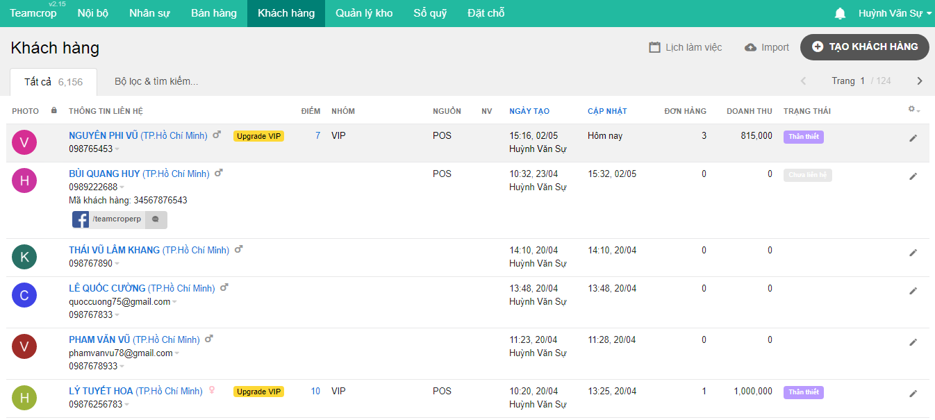

Với danh sách khách hàng bạn có thể xem được thông tin của khách hàng và tìm kiếm khách hàng một cách nhanh chóng.

Trên danh sách này bạn có thể tìm kiếm theo tên khách hàng, số điện thoại, email, tìm theo nhóm khách hàng, nguồn khách hàng, trạng thái khách hàng,...

Để xem chi tiết khách hàng bạn chỉ cần nhấn vào tên của khách hàng như dưới đây:

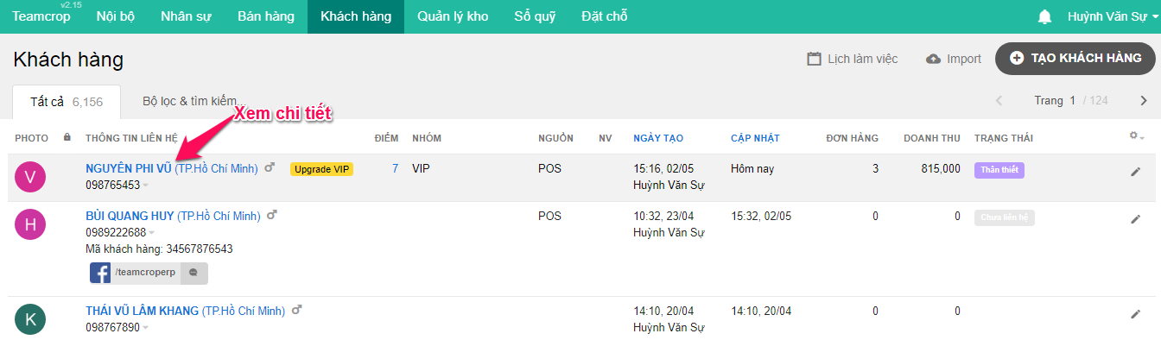

Màn hình chi tiết thông tin khách hàng sẽ được hiển thị như sau:

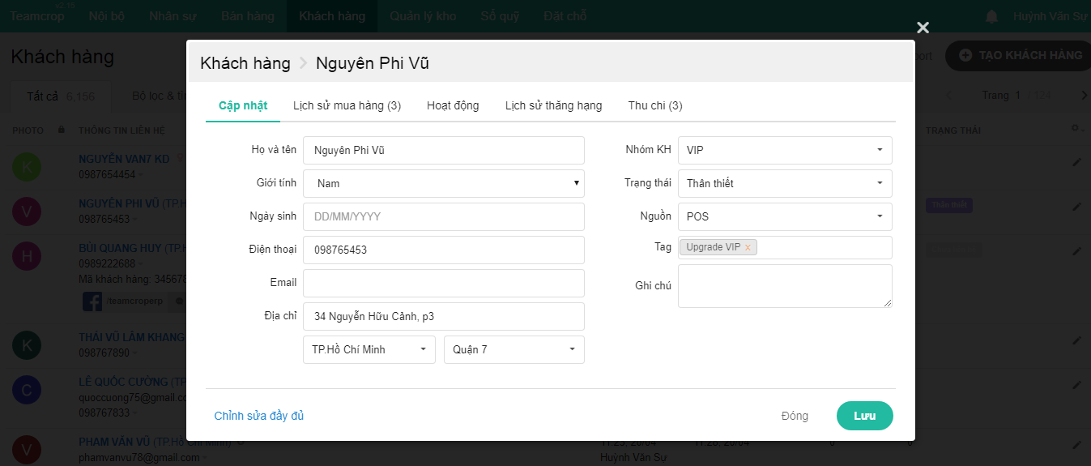

Bạn có thể xem được lịch sử mua hàng của khách hàng cũng như lịch sử trao đổi, ghi chú làm việc và cập nhật thông tin khách hàng trên màn hình xem chi tiết

1. **Quản lý lý do khách hàng hủy hợp tác**

**1/Thêm mới lý do:**

Từ thanh menu **Tên công ty -----> Cài đặt và cấu hình ----> Tab Khách hàng ----> Lý do khách hàng hủy hợp tác**

Nhấn nút **Thêm mới** phía trên bên phải để thêm mới một lý do

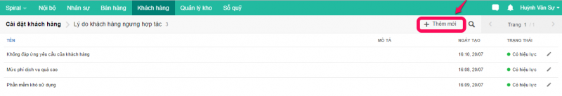

Hệ thống sẽ hiện lên màn hình như sau:

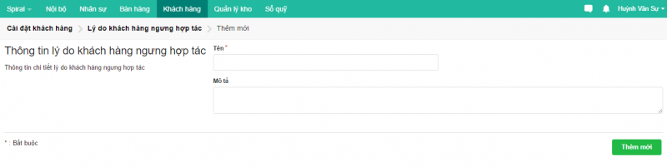

**Mô tả:**

* **Tên :**Lý do khách hàng hủy hợp tác
* **Mô tả :**Mô tả lý do

Nhấn **Thêm mới** để hoàn tất việc thêm mới lý do.

**2/ Chỉnh sửa lý do**

Để chỉnh sửa các lý do đã có, trên danh sách lý do, nhấn vào biểu tượng **Sửa**như dưới đây:

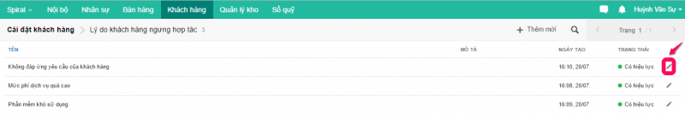

Màn hình chỉnh sửa lý do sẽ hiện lên:

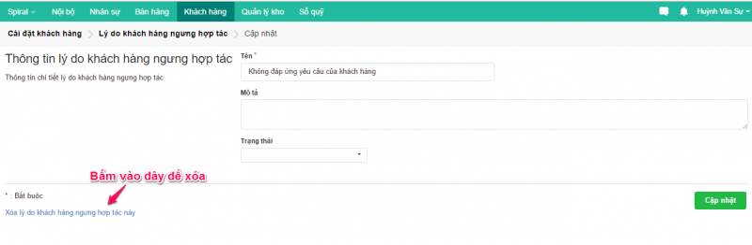

Sau khi chỉnh sửa các thông tin cần thiết, bấm **Cập nhật** để lưu lại thông tin.

1. **Nhóm khách hàng là gì ?**

Nhóm khách hàng là tập hợp các khách hàng có cùng tính cách, đặc tính riêng biệt để từ đó bạn tìm hiểu và đưa ra những phương pháp tiếp cận khách hàng phù hợp.

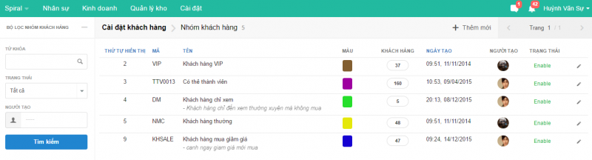

**Mô tả:**

* **Mã:**Mã nhóm khách hàng
* **Tên: T**ên nhóm khách hàng
* **Màu hiển thị:**Màu hiển thị gán cho nhóm khách hàng
* **Số khách hàng:**Số lượng khách hàng hiện có trong một nhóm khách hàng
* **Ngày tạo:**Ngày tạo nhóm khách hàng
* **Người tạo**: Người tạo nhóm khách hàng
* **Trạng thái:**Tình trạng hoạt động của nhóm khách hàng

Khi doanh nghiệp của bạn tiếp nhận thêm một khối lượng khách hàng mới mang những đặc tính hoàn toàn khác biệt với Nhóm khách hàng cũ, khi đó một Nhóm khách hàng mới cần được phân loại và thêm vào hệ thống quản lý.

*Để thêm một nhóm khách hàng mới:*

Từ thanh menu **Tên công ty -----> Cài đặt và cấu hình ----> Tab Khách hàng---->** **Nhóm khách hàng**

Trên danh sách trạng thái nhấn **Thêm mới** hệ thống sẽ mở màn hình sau:

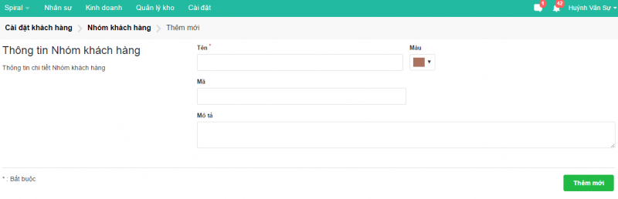

Nhập các thông tin cần thiết và nhấn **Thêm mới** để lưu lại thông tin nhóm khách hàng mới thêm.

1. **Trạng thái khách hàng là gì ?**

Trạng thái khách hàng là tình trạng của khách hàng trong một khoảng thời gian hoạt động nhất định.

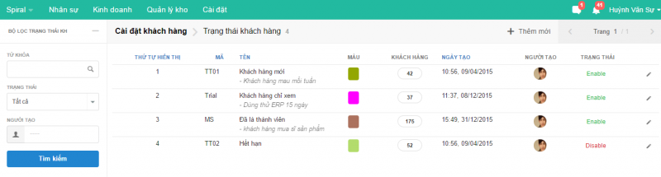

**Mô tả:**

* **Mã:**Mã Trạng thái khách hàng
* **Tên: T**ên Trạng thái khách hàng
* **Màu hiển thị:**Màu hiển thị gán cho Trạng thái khách hàng
* **Số khách hàng:**Số lượng khách hàng hiện có trong một Trạng thái khách hàng
* **Ngày tạo:**Ngày tạo Trạng thái khách hàng
* **Người tạo**: Người tạo trạng thái khách hàng
* **Trạng thái:**Tình trạng hoạt động của Trạng thái khách hàng

Khi các khách hàng của bạn phát sinh thêm trạng thái hoạt động mới, một Trạng thái khách hàng mới cần được thêm vào hệ thống để hỗ trợ cho việc quản lý toàn diện hơn.

*Để thêm một Trạng thái khách hàng mới:*

Từ thanh menu **Tên công ty -----> Cài đặt và cấu hình ----> Tab Khách hàng---->** **Trạng thái khách hàng**

Trên danh sách trạng thái nhấn **Thêm mới** hệ thống sẽ mở màn hình sau:

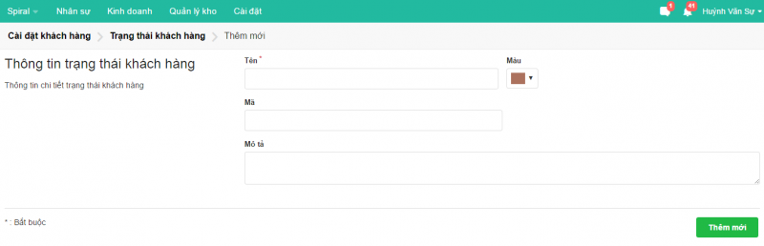

Nhập các thông tin cần thiết và nhấn **Thêm mới** để lưu lại thông tin trạng thái khách hàng mới thêm.

1. **Nguồn khách hàng là gì ?**

Quản lý Nguồn khách hàng là nơi phân loại khách hàng theo từng nguồn khác nhau dựa trên đặc điểm chung khi mua hàng.

**Quản lý Nguồn khách hàng**

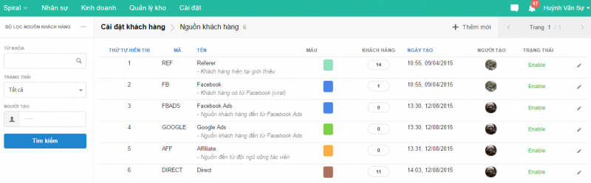

* **Mã**: Mã Nguồn khách hàng
* **Tên**: Tên Nguồn khách hàng
* **Màu**: Màu hiển thị gán cho Nguồn khách hàng
* **Khách hàng**: Số lượng khách hàng hiện có trong một Nguồn khách hàng
* **Người tạo**: Người tạo nguồn đơn hàng
* **Ngày tạo**: Ngày tạo nguồn đơn hàng
* **Trạng thái:** Trạng thái hoạt động của Nguồn khách hàng

*Để thêm một Nguồn khách hàng mới:*

Từ thanhmenu **Tên công ty -----> Cài đặt và cấu hình ----> Tab Khách hàng---->** **Nguồn khách hàng**

Nhấn nút **Thêm mới** phía trên bên phải. Hệ thống sẽ mở màn hình thêm mới như sau:

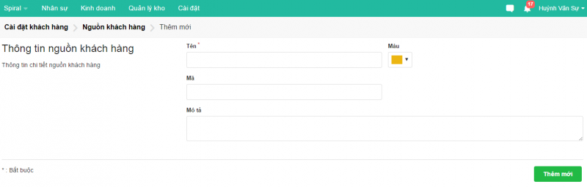

Nhập các thông tin ở màn hình trên và nhấn nút **Thêm mới** phía dưới bên phải để lưu lại thông tin nguồn khách hàng vừa thêm.

1. **Timeline của khách hàng**

**Timeline** là nơi quản lý các hoạt động giao tiếp với khách hàng trong quá trình kinh doanh, hợp tác.

**Quản lý Timeline khách hàng**

Từ thanh menu **Khách hàng -----> Danh sách khách hàng**

Hệ thống sẽ hiển thị danh sách khách hàng như dưới đây:



Nhấn chuột trực tiếp vào tên khách hàng. Hệ thống sẽ mở màn hình như dưới đây:



Chọn Tab Hoạt động và  nhập ghi chú Timeline cho khách khách hàng.

Với màn hình trên bạn có thể xem lịch sử chỉnh sửa thông tin của khách hàng, các mail đã gửi cho khách cũng như các hoạt động công việc và sự kiện giao tiếp đã, đang và sẽ diễn ra với khách hàng.

* Nhập **Ghi chú** Timeline cho khách hàng

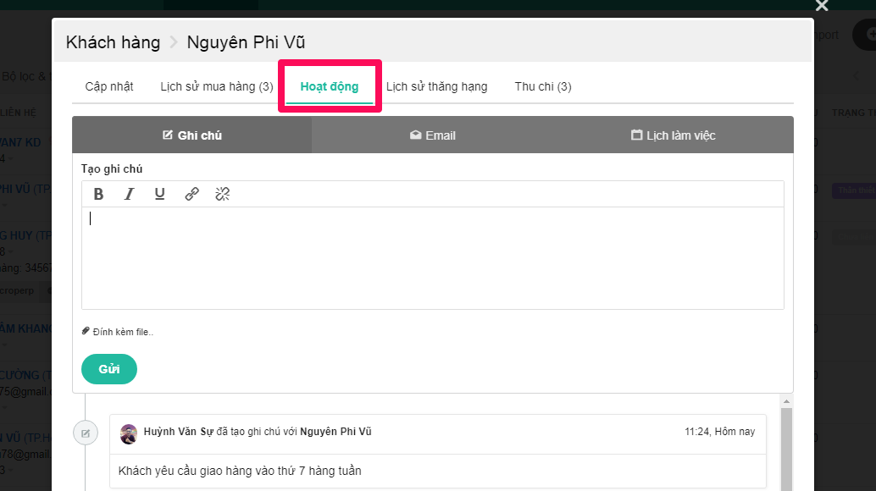

* Gửi **Email** tới khách hàng

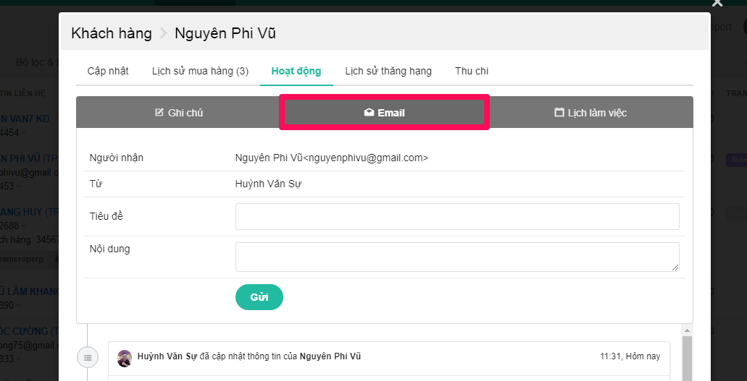

* Lên **Lịch làm việc** với khách hàng

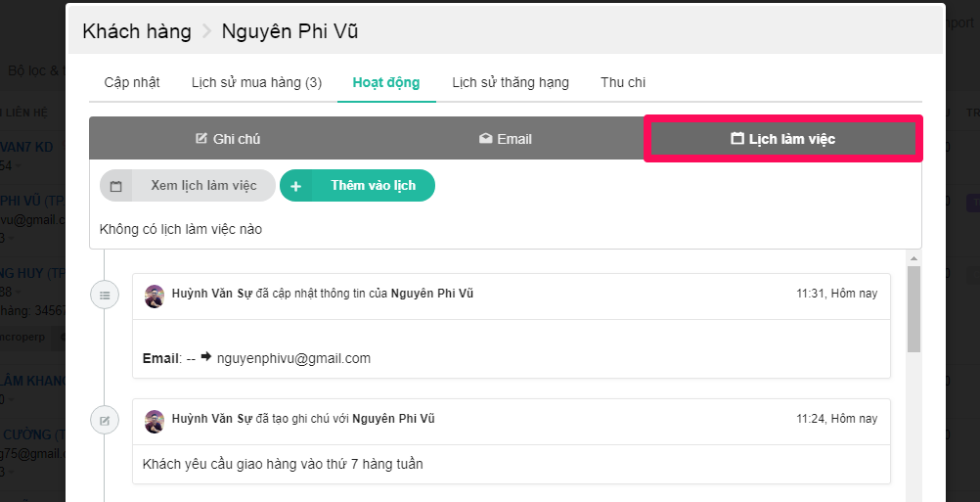

1. **Quản lý thông tin khách hàng**

**1. Thêm mới khách hàng**

Thêm một khách hàng mới là lưu trữ các thông tin liên lạc của khách hàng mới trong quá trình kinh doanh của doanh nghiệp để hỗ trợ cho việc liên hệ với khách hàng một cách nhanh chóng và tiện lợi.

**Để thêm một khách hàng mới:**

Từ thanh menu **Khách hàng ----> Danh sách khách hàng**

Nhấn nút **Tạo khách hàng** phía trên bên phải để thêm mới một khách hàng. Hệ thống sẽ mở màn hình như dưới đây:

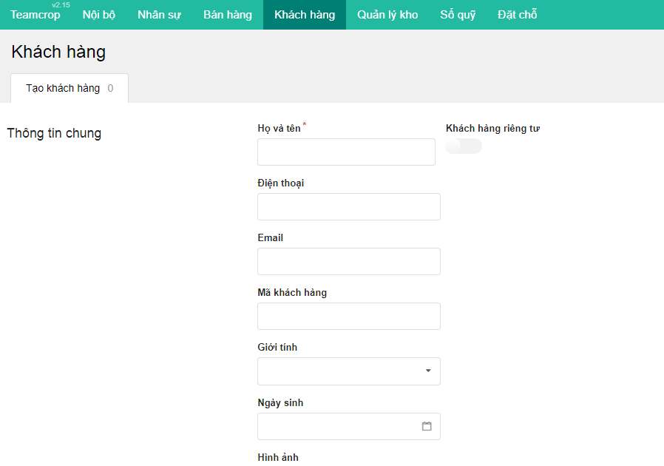

**Mô tả:**

* **Họ và tên:** Họ và tên của khách hàng
* **Điện thoại:** Số điện thoại của khách hàng
* **Email:**Địa chỉ email của khách hàng
* **Mã khách hàng:**Mã khách hàng (nếu có)
* **Giới tính:**Giới tính khách hàng
* **Ngày sinh:**Ngày sinh của khách hàng
* **Hình ảnh:**Hình ảnh đại diện của khách hàng
* **Khách hàng riêng tư:**Bật/ Tắt (Chỉ nhân viên được gán theo dõi mới thấy được thông tin khách hàng này)
* **Địa chỉ:** Địa chỉ của khách hàng
* **Tỉnh thành:** Chọn tỉnh thành phố khách hàng sống
* **Quận/Huyện: C**họn quận huyện của khách hàng theo tỉnh thành phố
* **Công ty:**Tên công ty làm việc của khách hàng (nếu có)
* **Nhóm KH:**Chọn nhóm khách hàng. Xem thêm tại [Quản lý nhóm](https://teamcrop.com/help/topic/quan-ly-thong-tin-khach-hangs) khách hàng
* **Trạng thái:** Chọn trạng thái khách hàng để quản lý. Xem thêm tại [Quản lý trạng thái](https://teamcrop.com/help/topic/quan-ly-thong-tin-khach-hangs) khách hàng
* **Nguồn:** Chọn nguồn khách hàng để quản lý. Xem thêm tại [Quản lý nguồn](https://teamcrop.com/help/topic/quan-ly-thong-tin-khach-hangs) khách hàng
* **Chi tiết nguồn:** Nhập thông tin chi tiết nguồn khách hàng (nếu có)
* **Tag:** Đánh tag ghi chú nhanh để hỗ trợ cho việc tìm kiếm
* **Nhân viên theo dõi** Chọn nhân viên theo dõi khách hàng
* **Ghi chú:** Ghi chú (nếu có)

Nhập các thông tin khách hàng cần thiết và nhấn nút **Thêm** để lưu lạ thông tin khách hàng mới.

**Chú ý**

Khách hàng riêng tư: Nếu trạng thái này **Bật** thì chỉ có nhân viên được gán theo dõi mới có thể xem chi tiết khách hàng này.

Bên cạnh đó bạn cũng có thể dùng tính năng import vào hệ thống nếu dữ liệu khách hàng nhiều. Từ danh sách khách hàng bạn nhấn vào **Import KH** để upload thông tin lên. Vui lòng  **Tải file mẫu** import khách hàng của hệ thống.

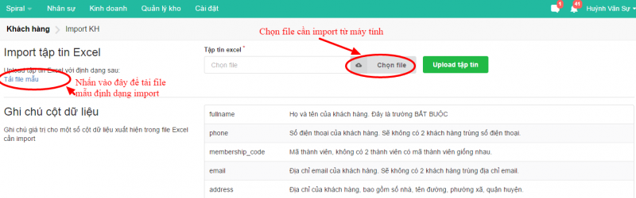

**Chú ý**

Bạn có thể xem thêm phần chú thích ý nghĩa của các cột trong file mẫu import trong màn hình import khách hàng.

**2. Cập nhật thông tin khách hàng**

Cập nhật thông tin khách hàng là chỉnh sửa lại thông tin khách hàng cho phù hợp với điều kiện thực tế cần thiết.

Nhấn trực tiếp vào tên khách hàng để chỉnh sửa hoặc nhấn vào biểu tượng cây viết như màn hình dưới đây:

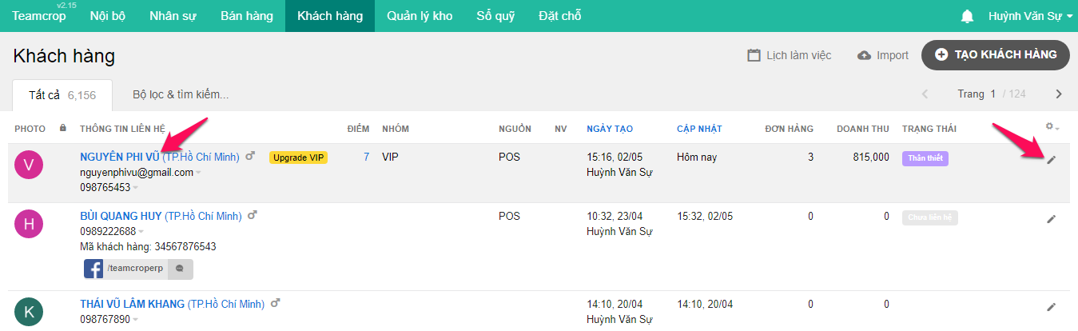

1. **Phân khúc khách hàng**

Phân khúc khách hàng là phân loại và sắp xếp khách hàng vào từng nhóm dựa trên nhu cầu và hành vi của khách hàng nhằm để khuyến mãi và marketing dễ dàng và nhanh chóng hơn.

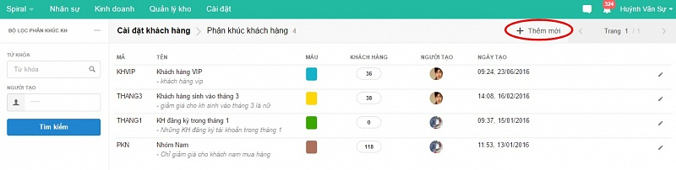

*Để thêm mới phân khúc khách hàng:*

Từ thanh menu **Khách hàng ---->** **Phân khúc khác hàng**

Nhấn nút **Thêm mới** phía trên bên phải. Hệ thống sẽ mở màn hình thêm mới như sau:

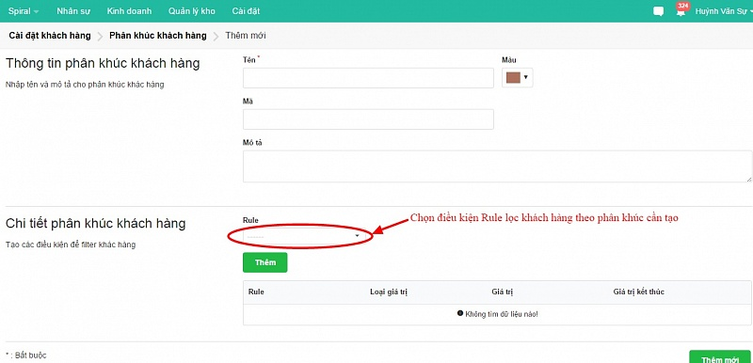

Nhập các thông tin trên màn hình trên và chọn Rule điều kiện để lọc ra những thành phần cần thiết để tạo phân khúc khách hàng và nhấn nút **Thêm** phía dưới để chấp nhận điều kiện vừa tạo và nhấn nút **Thêm mới** phía dưới bên phải để tạo phân khúc khách hàng với điều kiện rule trên.

**Lưu ý**

Tạo phân khúc khách hàng để hỗ trợ cho việc thực hiện chiến dịch marketing và là điều kiện để áp dụng cho các chương trình khuyến mãi.

1. **Quản lý nhóm khách hàng**

Nhóm khách hàng là tập hợp các khách hàng có cùng một đặc điểm riêng biệt , dựa vào đó, ta có thể dễ dàng quản lý cũng như có các phương pháp tiếp cận phù hợp

**1/ Thêm mới nhóm khách hàng**

Từ thanh menumenu **Tên công ty -----> Cài đặt và cấu hình ----> Tab Khách hàng----> Nhóm khách hàng**

Nhấn nút **Thêm mới** phía trên bên phải để thêm mới một nhóm khách hàng.

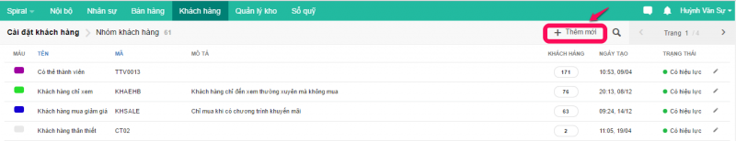Hệ thống sẽ mở màn hình như dưới đây :

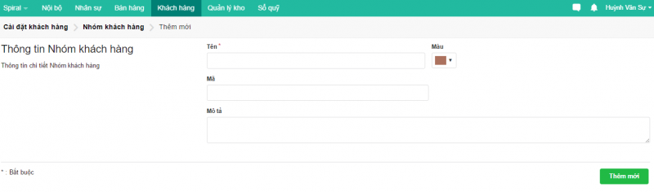

**Mô tả:**

* **Tên:**Tên của nhóm khách hàng
* **Mã:**Mã nhóm khách hàng ( nếu có)
* **Mô tả:**Mô tả nhóm khách hàng

Nhấn **Thêm mới** để hoàn tất việc thêm mới nhóm khách hàng.

**2/ Chỉnh sửa thông tin**

Để chỉnh sửa thông tin nhóm khách hàng đã có. Trên danh sách quản lý nhóm khách hàng nhấn vào biểu tượng **Sửa** như dưới đây:

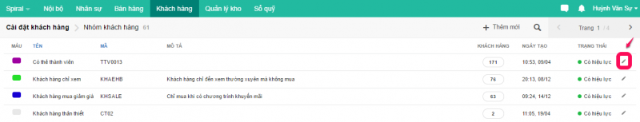

Màn hình chỉnh sửa thông tin nhóm khách hàng sẽ mở:

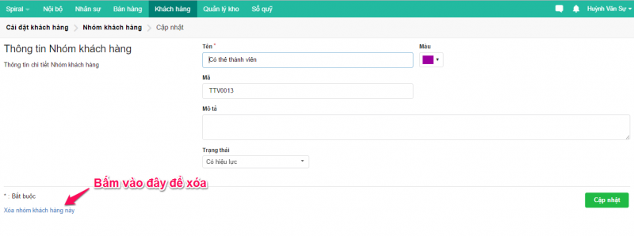

Sau khi chỉnh sửa các thông tin cần thiết, bấm **Cập nhật** để lưu lại thông tin.

1. **Quản lý nguồn khách hàng**

**1/Thêm mới nguồn khách hàng**

Từ thanh menu menu **Tên công ty -----> Cài đặt và cấu hình ----> Tab Khách hàng----> Nguồn khách hàng**

Nhấn nút **Thêm mới** phía trên bên phải để thêm mới một nguồn khách hàng

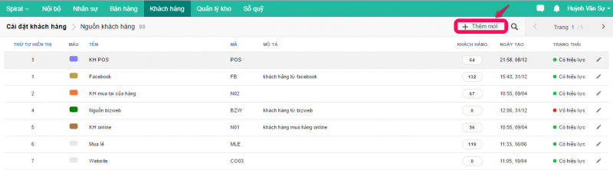

Hệ thống sẽ hiện màn hình như sau:

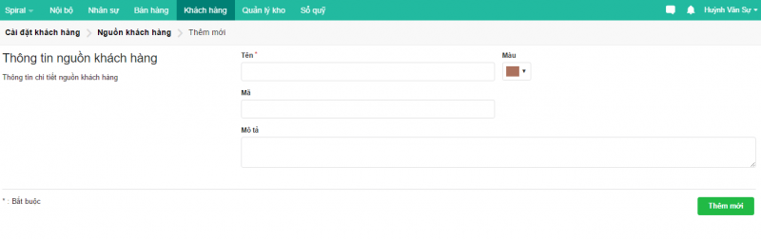

**Mô tả:**

* **Tên :**Tên của nguồn khách hàng ( Facebook, website, mua lẻ,...)
* **Mã :**Mã nguồn khách hàng ( nếu có)
* **Mô tả :**Mô tả cho nguồn khách hàng

Nhấn **Thêm mới** để hoàn tất việc thêm mới nguồn khách hàng.

**2/ Chỉnh sửa thông tin**

Để chỉnh sửa thông tin nguồn khách hàng đã có, trên danh sách quản lý nguồn khách hàng, nhấn vào biểu tượng **Sửa**như dưới đây:

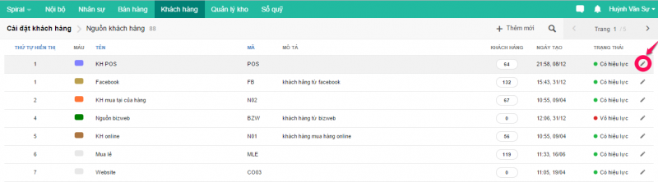

Màn hình chỉnh sửa thông tin nguồn khách hàng sẽ hiện lên:

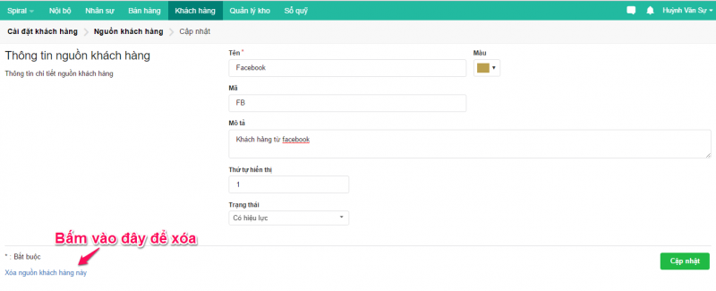

Sau khi chỉnh sửa các thông tin cần thiết, bấm **Cập nhật** để lưu lại thông tin.

1. **Quản lý trạng thái khách hàng**

**1/ Thêm mới trạng thái khách hàng**

Từ thanh menumenu **Tên công ty -----> Cài đặt và cấu hình ----> Tab Khách hàng----> Trạng thái khách hàng**

Nhấn nút  **Thêm mới**phía trên bên phải để tạo mới trạng thái khách hàng

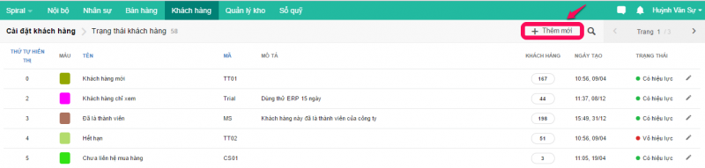

Hệ thống sẽ hiện lên màn hình sau:

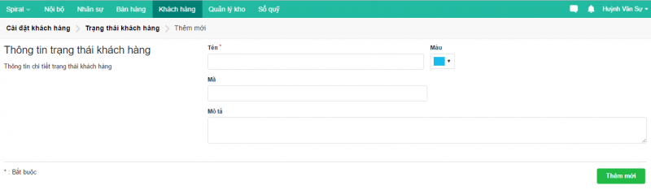

**Mô tả:**

* **Tên:**Tên trạng thái khách hàng
* **Mã:**Mã trạng thái ( nếu có)
* **Mô tả:**Mô tả trạng thái

Nhấn **Thêm mới** để hoàn tất việc thêm mới trạng thái khách hàng.

**2/ Chỉnh sửa thông tin**

Để chỉnh sửa thông tin trạng thái khách hàng đã có, trên danh sách quản lý trạng thái khách hàng, nhấn vào biểu tượng **Sửa** như dưới đây :

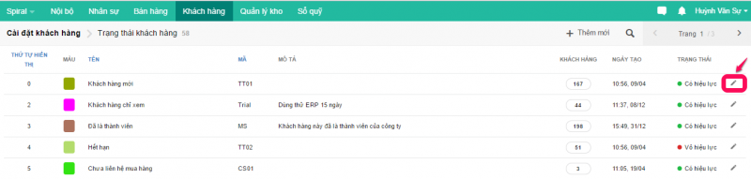

Màn hình chỉnh sửa thông tin trạng thái khách hàng sẽ hiện lên:

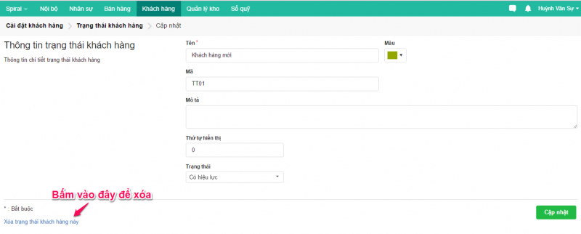

Sau khi chỉnh sửa các thông tin cần thiết, nhấn **Cập nhật** để lưu lại thông tin.

1. **Xuất danh sách khách hàng ra Excel**

Để xuất danh sách khách hàng ra Excel, từ thanh menu **Khách hàng ----> Danh sách khách hàng**

Trên danh sách khách hàng nhấn vào " **Bộ lọc** " để lọc thông tin khách hàng cần xuất Excel

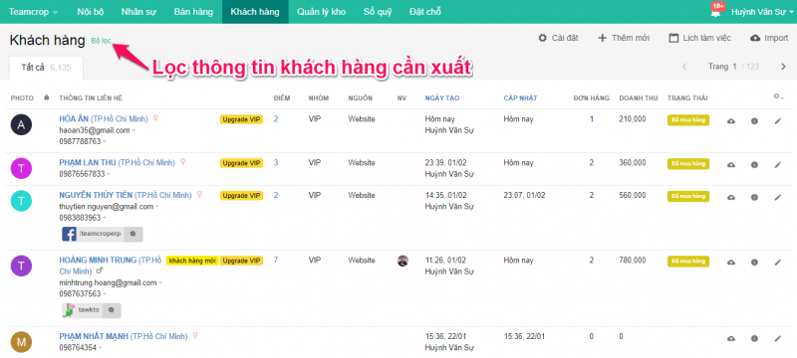

Nhập thông tin ở công cụ lọc thông tin khách hàng: Tên, SĐT, Mã khách hàng, Email, Nhóm khách hàng, Trạng thái, Nguồn, Số lượng đơn hàng, Tổng số điểm, Giá trị doanh thu mà khách hàng đã mua,... và nhấn **Tìm kiếm**

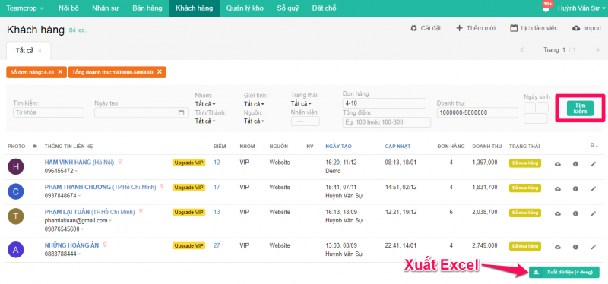

Với kết quả trả về sau khi tìm kiếm, để xuất thông tin ra Excel bạn kéo xuống ở góc dưới bên phải của trang và nhấn **Xuất dữ liệu**.

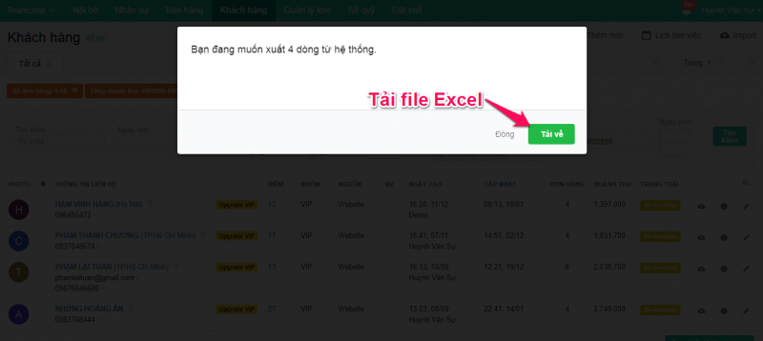

Nhấn **Tải về** file Excel thông tin khách hàng vừa tìm được.

1. **Thăng hạng khách hàng**

Chẳng hạn như khi khách hàng mua hàng doanh thu đạt tới giá trị 50 triệu thì sẽ được chuyển sang nhóm khách hàng VIP. Với chức năng thăng hạng, hệ thống sẽ tự động chuyển đổi và thăng hạng cho khách khi thỏa điều kiện mà bạn đặt ra.

Để thiết lập công thức cấu hình thăng hạng:

Từ thanh menu **Khách hàng ----> Danh sách khách hàng ----> Cài đặt ----> Cấu hình thăng hạng**

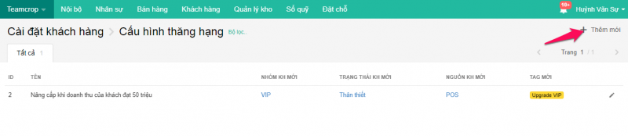

Nhấn **Thêm mới**

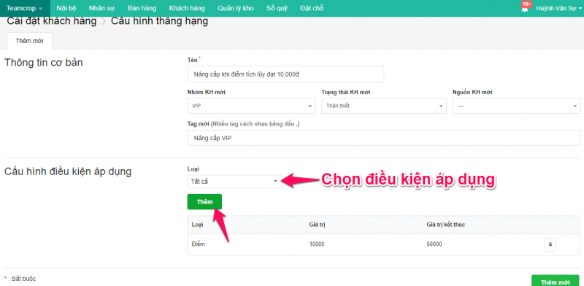

Chọn điều kiện áp dụng và nhập giá trị tương ứng. Ở hình trên mình chọn loại áp dụng là điểm và có giá trị từ 10,000 điểm đến 50,000 sẽ nâng cấp lên nhóm khách hàng VIP và trạng thái sẽ được nâng cấp lên Thân thiết.

Nhấn **Thêm mới** để lưu lại cấu hình vừa tạo.

1. **Lịch làm việc với khách hàng**

Để xếp lịch làm việc với khách hàng của bạn:

Từ thanh menu **Khách hàng ----> Danh sách khách hàng ----> Lịch làm việc**

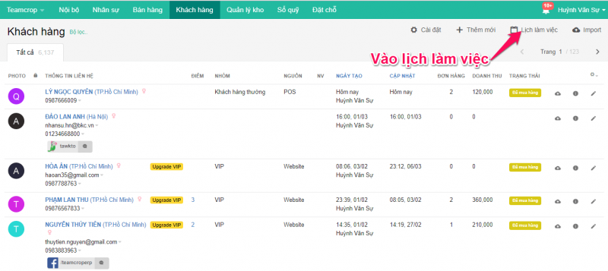

Nhấn **Lịch làm việc** để mở lịch làm việc với khách hàng.

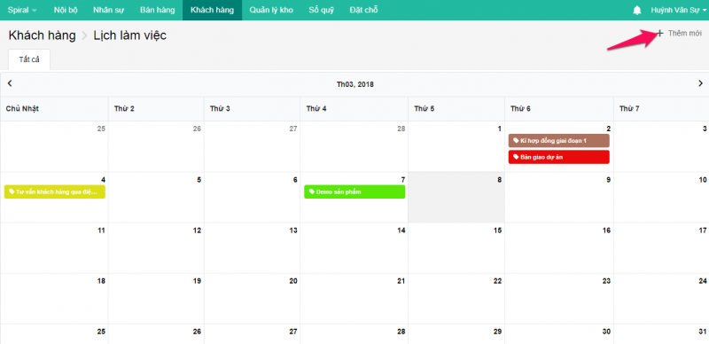

Nhấn **Thêm mới** để tạo mới một lịch làm việc với khách hàng

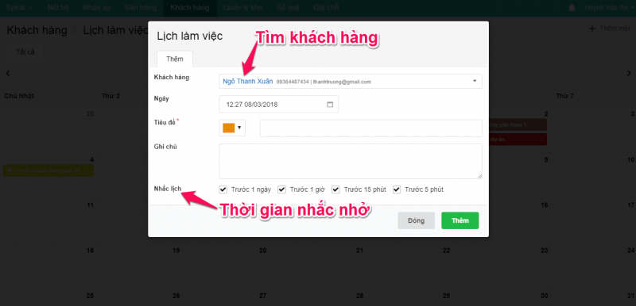

Tìm khách hàng muốn xếp lịch hẹn theo tên, số điện thoại, email. nhập ngày hẹn và tiêu đề cho cuộc hẹn, cài đặt thời gian nhắc nhở nếu có. Nhấn **Thêm** để tạo tạo lịch hẹn.

Bạn có thể thay đổi trạng thái của lịch hẹn bằng cách nhấn trực tiếp lịch hẹn và chọn trạng thái tương ứng và nhấn **Sửa** để lưu lại.

